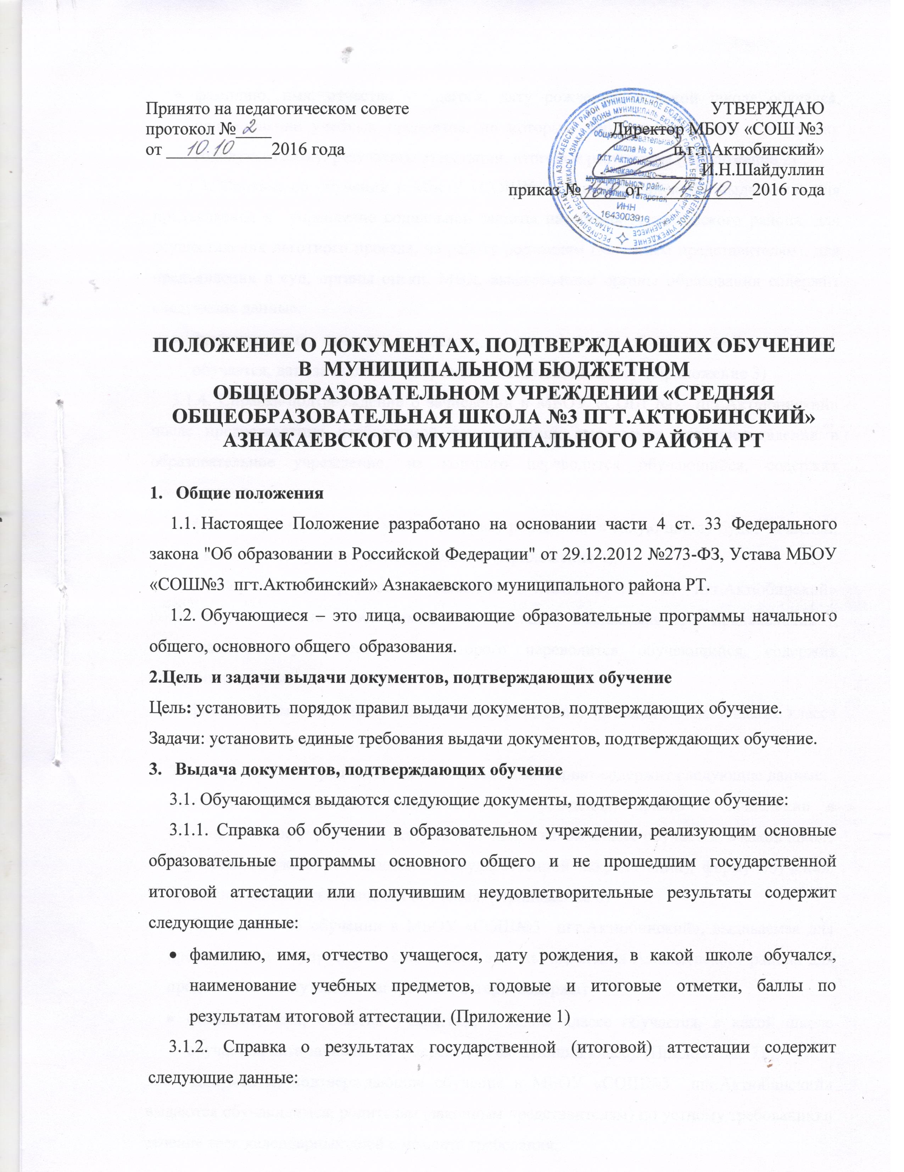

- фамилию, имя, отчество учащегося, дату рождения, в какой школе обучался, наименование учебных предметов, по которым проходил итоговую аттестацию, годовую отметку, результаты аттестации, итоговые результаты.(Приложение 2)
3.1.3. Справка об обучении в МБОУ «СОШ№3 пгт.Актюбинский», выдаваемая для предъявления в управление социальной защиты населения Азнакаевского района, для осуществления льготного проезда, на работу родителям (законным представителям), для предъявления в суд, органы опеки, МВД, вышестоящие органы образования содержит следующие данные.
- фамилию, имя, отчество учащегося, в каком классе обучается, в какой школе обучается, дата зачисления (перевода в следующий класс). (Приложение 3)
3.1.4. Справка-подтверждение о зачислении в МБОУ «СОШ №3 пгт.Актюбинский» после предоставления необходимой документации, выдаваемая для предъявления в образовательное учреждение, из которого переводится обучающийся, содержит следующие данные.
- фамилию, имя, отчество учащегося, дату рождения, в какую школу будет зачислен, в какой класс будет зачислен учащийся (Приложение 4).
3.1.5. Справка-подтверждение о выбытии из МБОУ «СОШ №3 пгт.Актюбинский» после предоставления необходимой документации, выдаваемая для предъявления в образовательное учреждение, из которого переводится обучающийся, содержит следующие данные.
- фамилию, имя, отчество учащегося, дату рождения, из какой школы и какого класса выбывает (Приложение 5).
3.1.6. Справка для предъявления в военный комиссариат содержит следующие данные:
фамилию, имя, отчество учащегося, дату рождения, приказ о зачислении в образовательное учреждение, дату зачисления, в каком классе обучается, в какой школе обучается (с указанием данных о государственной аккредитации), форму обучения, предполагаемый год окончания обучения. (Приложение 6)
3.1.7. Справка об обучении в МБОУ «СОШ№3 пгт.Актюбинский», выдаваемая для предъявления в управление социальной защиты населения Азнакаевского района для предоставления путевки в загородный лагерь содержит
- фамилию, имя, отчество учащегося, в каком классе обучается, в какой школе обучается, дата зачисления ( перевода в следующий класс). (Приложение 7)
3.2. Документы, подтверждающие обучение в МБОУ «СОШ№3 пгт.Актюбинский» выдаются обучающимся, родителям (законным представителям) по устному требованию в течение трех календарных дней с момента требования.
3.3. Выдача справок, предусмотренных в п. 2.1.5., 2.1.7., 2.1.8., фиксируется в журнале (« Выдача справок обучающимся») (Приложение 8).

4. Ответственность за выдачу документов, подтверждающих обучение.
4.1. Ответственный за выдачу документов, предусмотренных п.п. 3.1.3., 3.1.4., 3.1.5., 3.1.6., 3.1.7., 3.1.8. настоящего положения - секретарь МБОУ «СОШ №3 пгт.Актюбинский».
4.2.Ответственные за выдачу документов, предусмотренных п.п. 2.1.1., 2.1.2. настоящего положения - заместитель директора по учебной работе и секретарь МБОУ «СОШ №3 пгт.Актюбинский».
4.3Лица, осуществляющие выдачу документов несут ответственность за предоставление недостоверных данных.

Приложение № 1
Утвержден
приказом Министерства образования и науки Российской Федерации
от «30» января 2009 г. № 16

Справка
об обучении в образовательном учреждении, реализующем основные общеобразовательные программы основного общего и (или)
среднего общего образования
Данная справка выдана ________ПЕТРОВУ_________________________
^{(фамилия,}
__________________ИВАНУ ИВАНОВИЧУ________________________
^{имя, отчество – при наличии)}
дата рождения «18» _сентября_ 1994 г. в том, что он (а) обучался (обучалась) в _муниципальном бюджетном общеобразовательном учреждении «Средняя общеобразовательная школа №3 пгт.Актюбинский» Азнакаевского муниципального района РТ ______
(полное наименование образовательного учреждения и его местонахождения)
в _2012-2013__ учебном году в __9_классе и получил(а) по учебным предметам следующие отметки (количество баллов):

№  п/п | Наименование учебных предметов | Годовая отметка за последний год обучения | Итоговая отметка | Отметка, полученная на государственной (итоговой) аттестации или количество баллов по результатам ГИА
1 | 2 | 3 | 4 | 5
1 | Русский язык | 3 (удовлетв.) |  | 2 (неуд.) / 8 баллов
2 | Литература | 3 (удовлетв.) | 3 (удовлетв.)
3 | Английский язык | 3 (удовлетв.) | 3 (удовлетв.)
4 | Математика | 3 (удовлетв.) |  | 2 (неуд.) / 5 баллов
5 | Информатика и ИКТ | 3 (удовлетв.) | 3 (удовлетв.)
6 | Обществознание | 3 (удовлетв.) | 3 (удовлетв.)
7 | История | 3 (удовлетв.) | 3 (удовлетв.)
8 | География |  | 4 (хорошо)
9 | Биология | 3 (удовлетв.) | 3 (удовлетв.)
10 | Физика | 3 (удовлетв.) | 3 (удовлетв.)
11 | Химия | 3 (удовлетв.) | 4 (хорошо)

Директор МБОУ «СОШ №3 пгт.Актюбинский ______________И.Н.Шайдуллин. ___
^{(подпись)} ^{(ФИО)}

Дата выдачи «26» июня 2017г. регистрационный №___1____
М.П.

Приложение № 2
Муниципальное бюджетное общеобразовательное учреждение
«Средняя общеобразовательная школа №3 пгт.Актюбинский»
Азнакаевского муниципального района РТ
№ _______
от _______________

СПРАВКА
о результатах государственной (итоговой) аттестации

Данная справка выдана __ИВАНОВУ ИВАНУ ИВАНОВИЧУ _______________
(фамилия, имя, отчество)
дата рождения «_18_»_____октября_____ _1997 г. в том, что он (а) обучался (обучалась) в _ муниципальном бюджетном общеобразовательном учреждении «Средняя общеобразовательная школа №3 пгт.Актюбинский» Азнакаевского муниципального района РТ_____________________________________________________________________
(полное наименование образовательного учреждения и его местонахождение)
_____________________________________________________________________________
и получил(а) по учебным предметам следующие отметки (количество баллов):

№  п/п | Наименование учебных предметов | Годовая отметка за последний год обучения | Результаты  государственной (итоговой) аттестации |  | Итоговая  отметка
 |  |  | Количество баллов | Отметка
1. | Математика | 3 | 22 | 3 | 3
2. | Русский язык | 3 | 33 | 4 | 4
3. | Обществознание | 4 | 31 | 4 | 4

Директор МБОУ «СОШ №3 пгт.Актюбинский ______________И.Н.Шайдуллин. ___
^{(подпись)} ^{(ФИО)}

Дата выдачи «26» июня 2017г. регистрационный №___1____
М.П.

Муниципальное бюджетное общеобразовательное учреждение
«Средняя общеобразовательная школа №3 пгт.Актюбинский»
Азнакаевского муниципального района РТ

Приложение № 3

№ _______
от _______________
СПРАВКА

Выдана ____________________________________________________________________
в том, что он (она) действительно обучается в муниципальном бюджетном общеобразовательном учреждении «Средняя общеобразовательная школа №3 пгт.Актюбинский» Азнакаевского муниципального района РТ района в ____ классе .
Основание: приказ № ____от __________________ « ________________»
Справка выдана по месту требования.

Директор _____________ И.Н.Шайдуллин

Приложение № 4
Муниципальное бюджетное общеобразовательное учреждение
«Средняя общеобразовательная школа №3 пгт.Актюбинский»
Азнакаевского муниципального района РТ

№ _______
от _______________

Справка о прибытии в школу

1.Фамилия____________________________________________________________________
2. Имя _______________________________________________________________________
3. Отчество __________________________________________________________________
4. Год рождения ______________________________________________________________
5. Прибыл в муниципальное бюджетное общеобразовательное учреждение «Средняя общеобразовательная школа №3 пгт.Актюбинский» Азнакаевского муниципального района РТ

6.Класс______________________________
Директор МБОУ «СОШ №3 пгт.Актюбинский» __________________И.Н.Шайдуллин

М.П.

Приложение № 5
Муниципальное бюджетное общеобразовательное учреждение
«Средняя общеобразовательная школа №3 пгт.Актюбинский»
Азнакаевского муниципального района РТ

№ _______
от _______________
Справка о выбытии из школы
1.Фамилия____________________________________________________________________
2. Имя _______________________________________________________________________
3. Отчество __________________________________________________________________
4. Год рождения ______________________________________________________________
5. Выбыл(а) из муниципального бюджетного общеобразовательного учреждения «Средняя общеобразовательная школа №3 пгт.Актюбинский» Азнакаевского муниципального района РТ
Учился (сь) в __________________ классе
Директор МБОУ «СОШ №3 пгт.Актюбинский» __________________И.Н.Шайдуллин

М.П.

Приложение № 6

ШТАМП

СПРАВКА

Выдана гражданину __ПЕТРОВУ ИВАНУ ПЕТРОВИЧУ__________
^{(фамилия, имя, отчество)}
__22 ноября 1195_ года рождения в том, что он в 2002г. поступил согласно приказу о зачислении №_104_ от «_30_»____августа____ _2003_г. в образовательное учреждение среднего (полного) общего образования –
муниципальное бюджетное общеобразовательное учреждение «Средняя общеобразовательная школа №3 пгт.Актюбинский» Азнакаевского муниципального района РТ полное наименование образовательного учреждения
имеющее государственную аккредитацию ___ .,___
указываются номер и дата выдачи
_______ _____________
свидетельства о государственной аккредитации, срок действия
___ _____ наименование органа, выдавшего свидетельство
и в настоящее время обучается в __9 А__классе по очной форме обучения.
Год окончания обучения в образовательном учреждении – 2016 г.
Справка дана для предъявления в военный комиссариат Азнакаевского муниципального района РТ. наименование военного комиссариата

Директор _____________И.Н.Шайдуллин

Приложение № 7
Муниципальное бюджетное общеобразовательное учреждение
«Средняя общеобразовательная школа №3 пгт.Актюбинский»
Азнакаевского муниципального района РТ

№ _______
от _______________
СПРАВКА

Выдана ____________________________________________________________________
в том, что он (она) действительно учится в муниципальном бюджетном общеобразовательном учреждении «Средняя общеобразовательная школа №3 пгт.Актюбинский» Азнакаевского муниципального района РТ в ____ классе .
Основание: приказ № ____от __________________ « ________________»
Справка выдана по месту требования (для предоставления путевки в загородный лагерь)

Директор _____________И.Н.Шайдуллин

Приложение № 8
Журнал регистрации « Выдача справок обучающимся»

№ | Дата выдачи справок | Фамилия, имя, отчество обучающихся | класс | Куда выдается справка

Журнал регистрации « Выдача справок обучающимся для загородного лагеря»

№ | Дата выдачи справок | Фамилия, имя, отчество обучающихся | класс | Куда выдается справка,  название загородного  лагеря | Подпись в получении | Отметка об использовании справки  (наименование лагеря, в котором отдохнул ребенок)

